Родной город. Назаров Михаил 5 класс «Г» школа №102
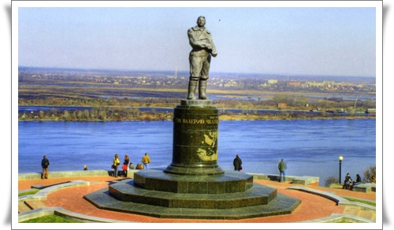
О Нижний Новгород – колыбель моя,
Рождённый на твоей Варварке – я.
Реке Волге поклонюсь,
К памятнику Чкалову поднимусь. 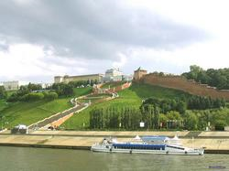 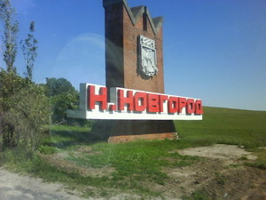

Я тут родился и живу, поэтому, я тебя безответно люблю. 